Cisneros Maldonado Joao Simeone

“Computación e informática”

SOBRE MÍ

Técnico de computación e informática con conocimiento de CorelDraw, Photoshop, Sony Vegas pro y editor de video. Me gusta aprender y actualizarme constantemente para desarrollar herramientas que ayuden a la solución de problemas en el área asignada.

DATOS PERSONALES
Nombre: Joao Simeone Cisneros Maldonado

Cumpleaños: 04/07/1999

CONTACTO

Celular: 921676408

Dirección: AV. Arenales 368

Correo : joaocisnerosmaldonado@gmail.com

Programas

Photoshop
CorelDraw
Experiencia laboral
16 de setiembre 2019 a
23 de noviembre
• Negociaciones Vilsa S.A.C
• JR. José Carlos Mariátegui n° 458

01 de diciembre 2020 a
05 de marzo 2021
• Representaciones Customer
• Mercado Nery García MZ R lote 10

14 de Junio 2021 hasta la actualidad
• Instituto “La pontificia”.
• Alameda Valdelirios 390

Formación Académica

-Instituto: “Instituto la Pontificia ILP”.
-Carrera: “Computación e Informática”,
-Ciclo Académica: “Egresado”.
-Ubicación: “Alameda Valdelirios 390”.

Habilidades y destreza

• Facilidad para trabajar en equipo.
• Responsabilidad, honestidad, manejo de información.
• Habilidades de comunicación.
• Organización.
• Buena relación con los clientes.
• Conocimiento de lenguajes informáticos y códigos
Sony Vegaspro
básicos.
•

iento de base de datos básico
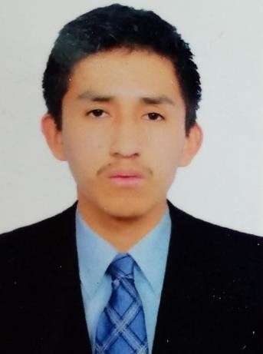Inks`cape
WordPress
Conocim

Aptitudes

• Buena comunicación
• Trabajo colaborativo
• Respeto
• Tolerancia
• Entendimiento

